八公山区纪委监委召开工作例会
近日，八公山区纪委监委召开工作例会。区纪委监委领导班子成员，委机关各室负责人，各派驻纪检监察组负责人，区委巡察办副主任，区委巡察组组长、副组长参加会议。区委常委、纪委书记、监委主任方鹏凯主持会议并讲话。
会议传达学习了八公山区第十八届人民代表大会第一次会议和八公山区政协十届一次会议精神，听取了各部门关于近期工作完成情况及下一步工作打算的汇报，并就学习贯彻党的十九届六中全会及省市区党代会和区“两会”精神，抓好2022年纪检监察和巡察工作做了具体安排部署。
会议指出，全区纪检监察机关要深入学习贯彻党的十九届六中全会精神，坚持全面从严治党基本方略，谨记为人民服务的初心和使命，持续加强对贯彻落实习近平总书记重要指示批示精神、贯彻落实党中央及省市区委决策部署情况的监督检查，持之以恒正风肃纪反腐，不断推进全面从严治党向基层延伸。
会议要求，全区纪检监察机关要全面总结2021年工作，明确2022年工作重点，早谋划、早行动，不断完善各项规章制度，着力推动纪检监察业务更加规范化、法治化。
会议强调，全区纪检监察机关要把“两个维护”作为根本政治任务，深入贯彻全面从严治党战略方针，持续聚焦常态化疫情防控、文明创建、生态环境保护、打造“四最”营商环境等决策部署，加强对贯彻落实情况的监督检查，为全区经济社会高质量发展提供坚强有力的纪律保障。深化运用“室组地”联动监督、联合办案工作模式，推进“四项监督”统筹衔接，切实提升监督执纪效能。稳步开展十一届区委巡察工作，紧扣“三个聚焦”发现问题，创新巡察方式方法，扎实做好整改“后半篇文章”。始终坚持严的主基调，一体推进不敢腐、不能腐、不想腐，扎实推动“清廉八公山”建设，不断营造风清气正的政治生态。

区委十一届二次全会暨区委经济工作会议召开
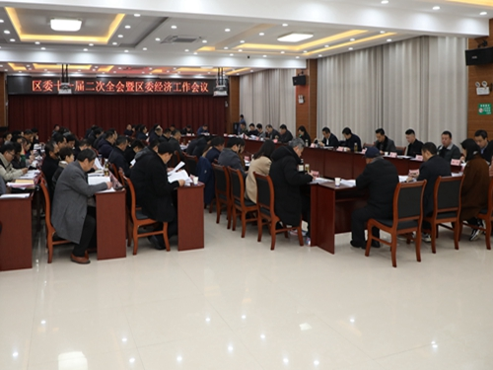
1月7日上午，区委十一届二次全会暨区委经济工作会议在区政务中心四楼会议室召开。区委书记汤洁主持会议并讲话。区委副书记、区长朱杰，区人大常委会主任杨斌，区政协主席芮弢，区委副书记姚保斌，区委常委，区人大常委会、区政府、区政协负责同志，不是区四大班子成员的区委委员、候补委员，区法院院长、区检察院检察长等参加会议。
会议学习了中央和省委、市委经济工作会议精神，审议通过了八公山区推荐安徽省出席党的二十大代表候选人人选和《中共八公山区委关于深入学习贯彻党的十九届六中全会精神的落实意见》，区发改委汇报了2022年指标安排情况和重点工作谋划，区科经局、区住建局、区农业农村水利局、区文旅局、各镇（街道）、工业集聚区服务中心汇报了2022年重点工作谋划。
汤洁在讲话中强调，全区各级各部门和广大党员干部要提高站位、强化认识，深入学习贯彻党的十九届六中全会精神，认真学习领会习近平总书记重要讲话精神和中央及省委、市委经济工作会议精神，紧密结合八公山实际，抓好贯彻落实。要正视差距、精准识势，进一步坚定信心决心，保持发展定力，切实增强高质量发展的责任感和紧迫感。
汤洁强调，要坚持稳字当头、稳中求进，牢牢把握全年经济工作重点任务，千方百计推动产业转型升级，大力发展现代农业、现代工业、现代服务业。要千方百计扩大有效投资，全力以赴谋划编制项目、招引项目、服务和保障项目。要千方百计统筹城乡发展，大力实施城市攻坚行动和乡村振兴攻坚行动。要千方百计保障民生福祉，坚持就业优先，统筹社会事业发展，持续优化生态环境。要千方百计防范化解风险，坚持统筹发展和安全，认真落实防范化解重大风险方案体系，毫不放松抓紧抓实抓细常态化疫情防控工作，严格落实安全生产责任和管理制度，扎实做好信访稳定工作，持续深化平安八公山建设。
汤洁最后指出，要拉高标杆、狠抓落实，确保全年目标任务落细落实。要坚决扛起政治责任，持续推动思想解放，全面改进工作作风，在市委的坚强领导下，咬定目标、真抓实干，拉高标杆、奋起直追，加快建设现代化美好八公山，以优异成绩迎接党的二十大胜利召开。
朱杰在会议中指出，要认清自己，把握大势，找定位。各部门要在经济工作中把握住责任定位和工作目标定位，把工作中付出的努力体现在成效上，在发展轨迹中找到奋进的动力。要因地制宜，抓住重点，促发展。抓紧抓实产业发展，系统谋划、全面发力；抓紧抓实项目建设，做好项目服务，提高储备项目转化率；抓紧抓实民生改善，提升城市建设、乡村振兴、营商环境、民生保障实效；抓紧抓实风险防范，防控财政金融风险，抓实安全生产，做好常态化疫情防控，保持社会面稳定。要履职尽责，完成任务，显担当。紧盯目标任务，拉高工作标杆，坚持清单化管理、项目化推进、精准化督查，切实打通工作落实“最后一公里”。

区委理论学习中心组2022年第1次学习会议召开
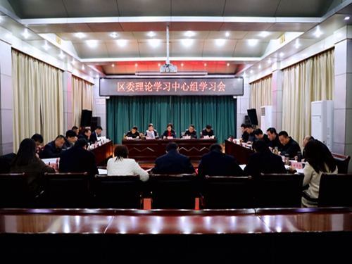
1月17日晚，区委理论学习中心组2022年第1次学习会议在区六楼会议室召开。区委书记汤洁主持会议并讲话。区委理论学习中心组成员参加会议。
会议学习了习近平总书记在党的十九届六中全会、党史学习教育动员大会、中共中央政治局党史学习教育专题民主生活会上的重要讲话精神；学习了《关于新形势下党内政治生活的若干准则》《中国共产党党内监督条例》《县以上党和国家机关党员领导干部民主生活会若干规定》和评论文章《干部新状态系列谈》，并进行了研讨发言。
汤洁在讲话中指出，要深刻领会党的十九届六中全会的重大意义，以学习宣传贯彻全会精神为强大动力，从党的百年奋斗重大成就和历史经验中汲取智慧力量，坚定不移推进新时代党的建设新的伟大工程，努力打造“四地一区”，不断提升经济实力、综合实力，加快建设现代化美好八公山。
汤洁强调，要深入学习习近平总书记关于党史学习教育的重要论述，切实把我区推进党史学习教育的工作举措、具体成效和经验启示总结好、提炼好，进一步巩固拓展党史学习教育成效。要认真组织集中学习研讨、广泛开展意见征求、深入开展谈心谈话，为专题民主生活会的召开打下坚实基础。
汤洁强调，要树牢底线思维，全力做好春节前后各项工作。要摒弃侥幸心理，扎实做好流调、检测、转运、隔离、社区管控、生活保障等各类人员队伍和物资的准备工作，完善各项应急预案，提高整体应急能力。要注意强化安全隐患排查治理，狠抓重点行业领域安全防范，加强特种设备、建筑施工、危险化学品等安全监管，坚决遏制重特大事故发生。要围绕重点领域、重点群体深入开展矛盾纠纷排查化解，把矛盾隐患化解在当地、解决在基层，全力维护省、市“两会”及春节期间社会大局稳定。

朱杰主持召开八公山区应对雨雪冰冻天气工作会
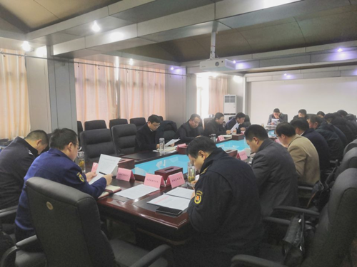
1月25日下午，区长朱杰主持召开八公山区应对雨雪冰冻天气工作会。区领导胡汪兴、陈进、蔡升参加会议。
会议传达了省委主要负责同志指示精神，听取了区安委办关于全区雨雪冰冻天气应对准备情况汇报，对雨雪冰冻天气防范应对工作进行了安排部署。
朱杰指出，保障人民群众生命安全是头等大事，各部门要坚决克服麻痹思想和侥幸心理，坚持以人民为中心的思想，高度重视、迅速行动、有效应对，把防范应对低温雨雪冰冻灾害天气作为当前重要而紧迫的任务来抓，坚决打好岁末这场防御硬仗。
朱杰强调，各单位要严格落实上级指示批示精神，切实强化工作责任。应急部门要统筹抓好雨雪冰冻天气应对工作，其他各级各部门要各司其职、密切配合，做到防患意识强而又强，预案准备细而又细、措施制定实而又实、应急响应快而又快，确保各项防范应对措施落实到位。要严格执行24小时值班值守制度，值班人员全员在岗，有针对、有重点地开展摸排、巡查工作，发现问题及时处置。要确保应急物资储备充足，兜住兜牢基本民生底线。要加强正面宣传报导，准确客观发布最新气象信息，引导群众理性科学做好自我防护，形成全区上下齐心协力共同应对灾害天气的良好氛围。

